20 Mayıs 2022

sahibindex Satılık Konut Piyasası Görünümü Mayıs raporuna göre;
Satılık işyerlerindeki fiyat artışı konut fiyatlarındaki artışın altında kaldı

sahibinden.com ve Bahçeşehir Üniversitesi Ekonomik ve Toplumsal Araştırmalar Merkezi (BETAM)’ın hazırladığı “sahibindex Satılık Konut Piyasası Görünümü” Mayıs raporu, Türkiye genelinde geçen yılın Nisan ayına göre ortalama satılık konut ilan m2 cari fiyatının %153,9 artarak 9.723 TL olduğunu ortaya koyuyor. Raporda yeni bir alan olarak incelenen satılık işyerlerindeki fiyat artışı konut fiyatlarındaki artışın altında kaldığı gözlemlendi.

Bahçeşehir Üniversitesi Ekonomik ve Toplumsal Araştırmalar Merkezi (BETAM) tarafından sahibinden.com’un ilan verileriyle hazırlanan “sahibindex Satılık Konut Piyasası Görünümü” 2022 Mayıs ayı raporu yayınlandı. Rapora göre geçen yılın Nisan ayına oranla Türkiye genelinde ortalama satılık konut ilan m² cari fiyatı %153,9 artarak 9.723 TL oldu. Satılık konut ilan m² cari fiyatları aynı dönemde İstanbul’da %183,6, Ankara’da %133,8 ve İzmir’de %136,2 arttı. Böylece, ortalama satılık konut m² fiyatları İstanbul’da 14.474 TL, Ankara’da 6.167 TL, İzmir’de ise 10.800 TL’ye ulaştı. Enflasyondan arındırılmış (reel) satış fiyatları ülke genelinde ve üç büyükşehirde yükseldi. Konut piyasasındaki canlılığın bir göstergesi olarak izlenen satılan konutların satılık ilan sayısına oranı, önceki aya göre hem ülke genelinde hem de üç büyük ilde yükseldi. Konut piyasasındaki canlılığı ölçen bir diğer gösterge olan kapatılan ilan yaşı, geçen aya göre hem ülke genelinde hem de üç büyük ilde yükseldi. Kapatılan ilan yaşı ülke genelinde 40,4 gün, İstanbul’da 38,2 gün, Ankara’da 32,2 gün, İzmir’de ise 48,1 gün oldu.

Satılık işyeri fiyatlarındaki artışta İstanbul ilk sırada yer aldı
Satılık işyeri fiyatları geçen yılın aynı ayına göre İstanbul’da %98, Ankara’da %93,6, İzmir’de ise %91,5 arttı. Ortalama satılık işyeri m² fiyatı İstanbul’da 24.108 TL, Ankara’da 14.084 TL, İzmir’de ise 18.955 TL oldu. Satılık işyeri fiyatlarında artış konut fiyatlarındaki artışın altında kaldı.

Türkiye geneli ortalama satılık konut ilan m² fiyatı 9.723 TL'ye yükseldi
Satılık konut fiyatlarındaki yıllık artış oranı Ocak ve Şubat aylarında bir miktar ivme kaybetse de Mart ayında hızlanarak yükselmeye devam etti. Satış fiyatlarındaki artış oranının Nisan ayında da hızlandığı görüldü. Mart ayında 15 puan yükselen fiyat artış oranı nisan ayında 19,6 puan yükseldi. Bu yükselişle ülke genelindeki satılık konut fiyatları geçen yılın aynı ayına kıyasla %153,9 artarak raporlarda incelenen dönemdeki yeni en yüksek seviyeye ulaştı. Geçen yılın aynı ayında 3.830 TL olan Türkiye geneli ortalama satılık konut ilan m² fiyatı 9.723 TL'ye yükseldi.

Satılık konut cari fiyatlarındaki yıllık artış oranı Türkiye genelinde olduğu gibi üç büyük ilde yükselmeye devam etti. Satılık konut fiyatlarının artış hızı geçen aya göre İstanbul'da 24,2, Ankara'da 17,2, İzmir'de 17 puan yükseldi. Böylece, satılık konut cari fiyatındaki yıllık artış oranı İstanbul’da %183,6, Ankara’da %133,8 ve İzmir’de %136,2 oldu. Satılık konut ilan m² ortalama fiyatları İstanbul'da 14.474 TL’ye, Ankara'da 6.167 TL’ye ve İzmir'de 10.800 TL’ye yükseldi. Son aylarda İstanbul’da satılık konut fiyatlarında Ankara ve İzmir’e kıyasla daha yüksek artışların gerçekleştiği ve İstanbul piyasasının belirgin bir ayrışma sürecine girdiği dikkat çekti.

Büyükşehirlerde konut satış fiyatları artışlarında farklılık dikkat çekiyor
İlan satış fiyatları nisan ayında da geçen yılın aynı ayına kıyasla bütün büyükşehirlerde arttı. Satılık konut m2 fiyatlarında en hızlı artışın görüldüğü iller: Mersin %198,2, İstanbul %183,6, Antalya %172,8, Aydın %155,8 ve Samsun %150, oldu. En düşük artışların görüldüğü iller ise Manisa %113,5, Malatya %111,6, Eskişehir %105,8, Van %101,7 ve Erzurum %100,4 olarak sıralandı.

Tablo 1: En yüksek ve en düşük yıllık satılık ilan fiyatı değişimlerinin yaşandığı iller- 2022 Nisan
İller | Nisan 2021 m² Fiyatı | Nisan 2022 m² Fiyatı | Satılık Fiyat Değişimi (%)
Türkiye Ortalaması | 3829 | 9723 | 153,9
Mersin | 2591 | 7727 | 198,2
İstanbul | 5104 | 14474 | 183,6
Antalya | 4266 | 11638 | 172,8
Aydın | 4679 | 11970 | 155,8
Samsun | 2739 | 6855 | 150,3
Manisa | 2885 | 6160 | 113,5
Malatya | 2287 | 4839 | 111,6
Eskişehir | 2990 | 6154 | 105,8
Van | 2314 | 4667 | 101,7
Erzurum | 1806 | 3619 | 100,4
Kaynak: sahibinden.com, Betam

Reel konut fiyatlarındaki artış hızı yükseldi
2021 Aralık-2022 Şubat döneminde satılık konut reel fiyatlarındaki artış hızı %40-42 arasındayken Mart ayında belirgin bir yükselişle %45,4 oldu. Reel konut fiyatlarındaki artış Nisan ayında da devam etti, satılık konut reel fiyatlarındaki yıllık değişim %49,4’e yükseldi.

2020 Mayıs’tan itibaren sürekli artan ülke genelindeki reel konut fiyat endeksi, Mart ayında da yükselerek 142,7’ye ulaştı. Endeksin bu seviyesi satılık konut reel fiyatlarının 2017 Eylül dönemindeki değerini %42,7 aştığını gösterdi.

Şekil 3: Türkiye genelinde reel konut fiyat endeksi (2017 Eylül=100)
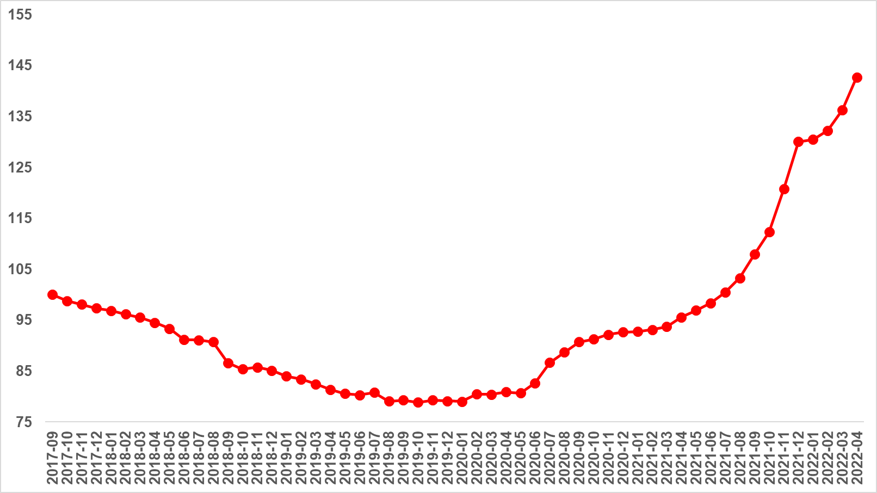
Kaynak: sahibinden.com, Betam

Üç büyük ildeki reel satış fiyatı artış hızı yükseldi
Reel satış fiyatı artış hızı üç büyük ilde de yükselmiştir. Reel satış fiyatı artış hızı geçen aya göre İstanbul’da 5,5 puan, Ankara’da 2,7 puan, İzmir’de ise 3,5 puan yükseldi. Böylece, satılık konut reel fiyatlarındaki yıllık artış oranı İstanbul'da %73,4, Ankara'da %36,7 ve İzmir'de %41,5 oldu.

Şekil 4: Üç büyük ilde satılık konut reel fiyatlarının yıllık değişimi (%)
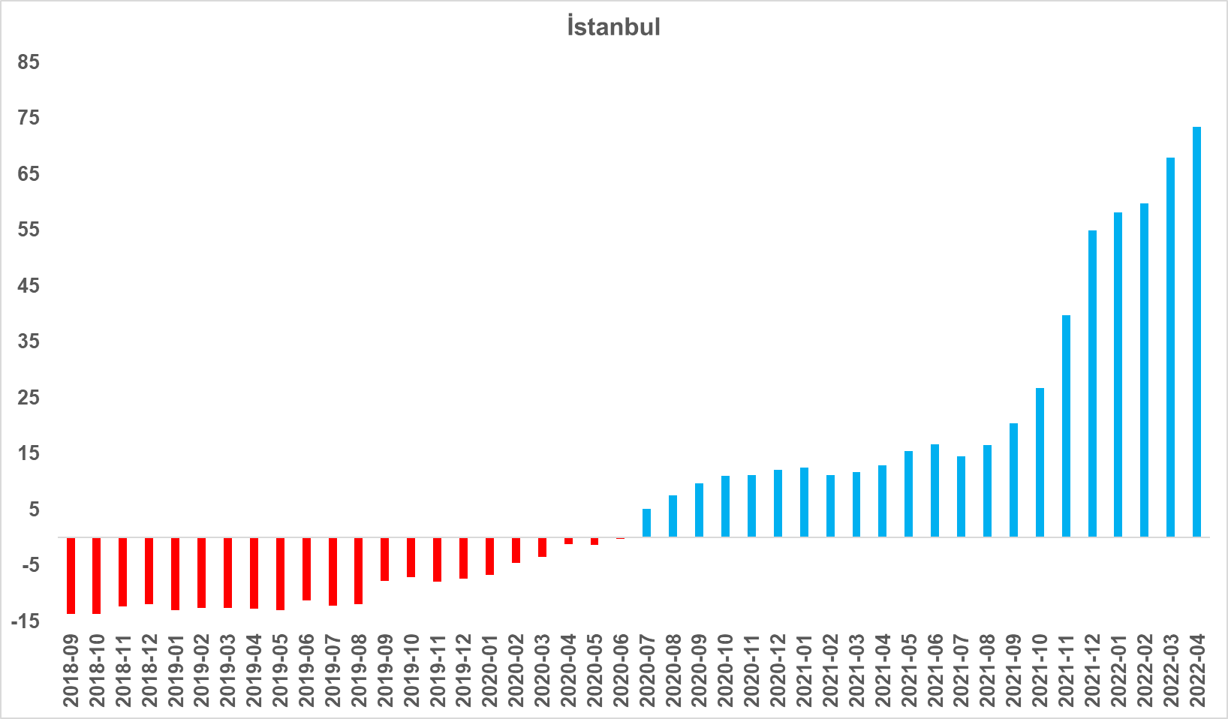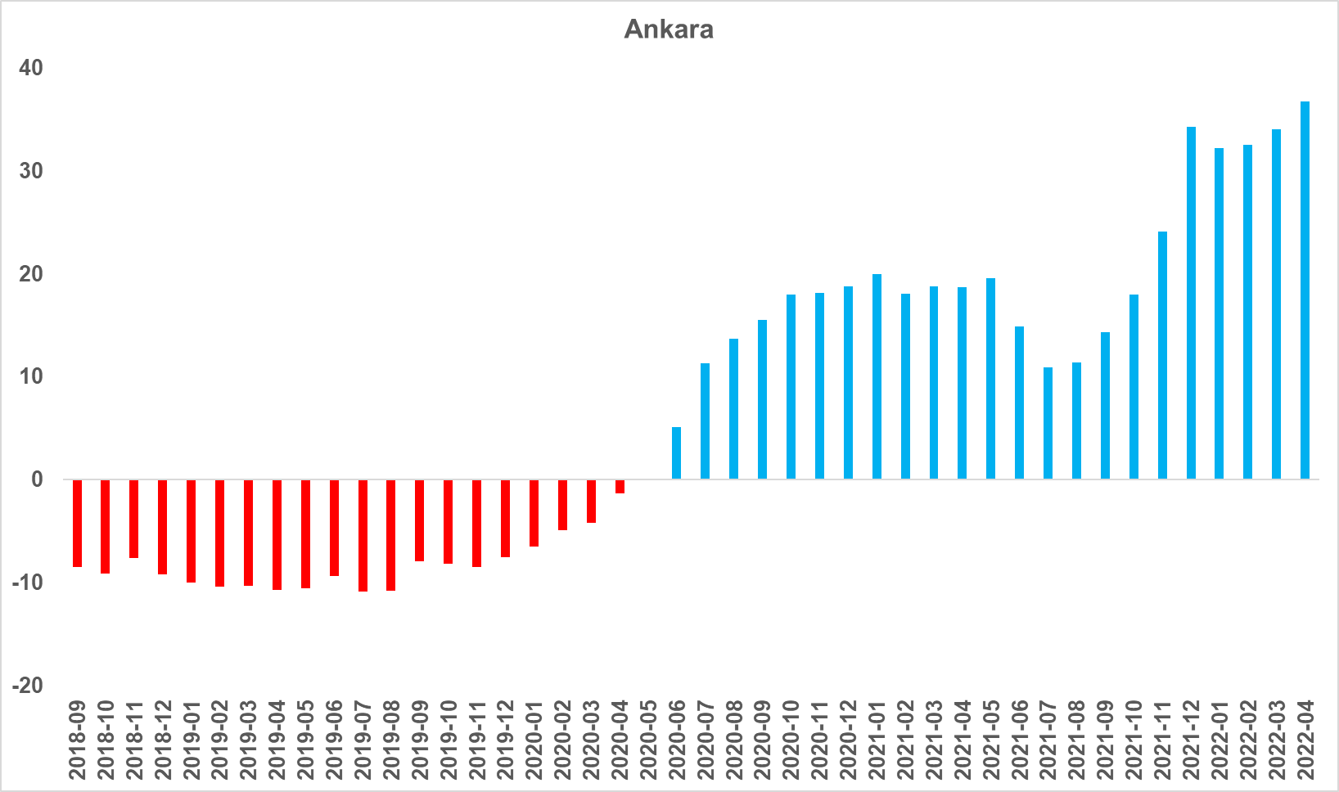

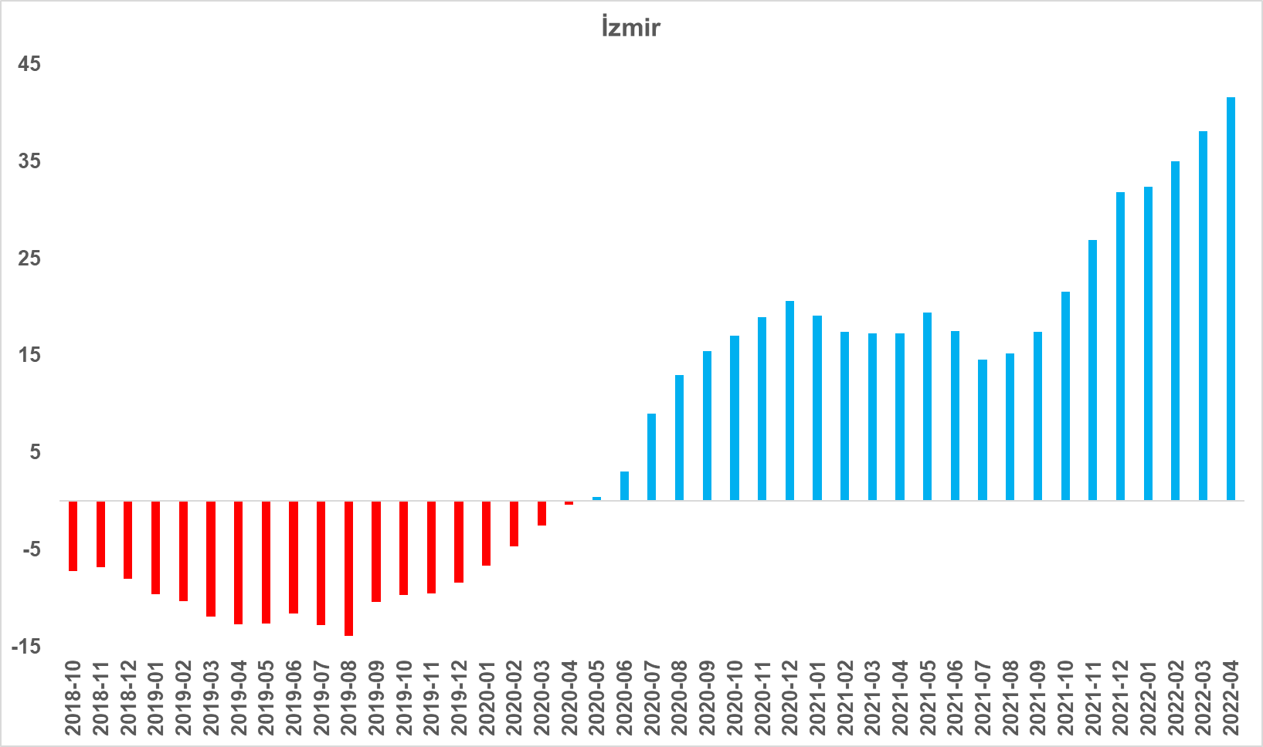
Kaynak: sahibinden.com, Betam

Üç büyük ilde reel satış fiyat endeksi yükselmeye devam ediyor
Reel satış fiyatları üç büyük ilde de yükseldi. Reel konut fiyat endeksi İstanbul’da 159, Ankara’da 140,3, İzmir’de ise 143,7’ye ulaştı. Reel satış fiyat endeksinde artış özellikle İstanbul’da belirgin olduğu görüldü. Nisan ayı verileri satılık konut reel fiyatlarının 2017 Eylül’deki seviyesine kıyasla İstanbul’da %59, Ankara’da %40,3 ve İzmir’de %43,7 oranında yüksek olduğunu görülüdü.

Şekil 5: Üç büyük ilde reel satılık fiyatları (2017 Eylül=100)
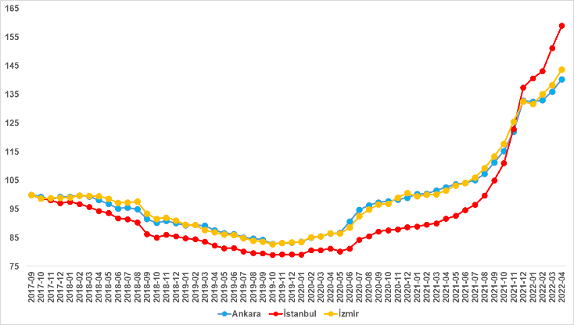
Kaynak: sahibinden.com, Betam

Konut arzında sınırlı azalış
Satılık konut ilan sayısı hem ülke genelinde hem de üç büyük ilde sınırlı oranda düştü. Satılık konut arzı geçen aya kıyasla ülke genelinde %0,9 (746 binden 739 bine), İstanbul'da %0,5 (201 binden 200 bine), Ankara'da %3,4 (71.3 binden 68.9 bine), İzmir'de ise %1 (59.4 binden 58.8 bine) geriledi.

Şekil 6: Türkiye ve üç büyük ilde satılık ilan sayısı (adet)
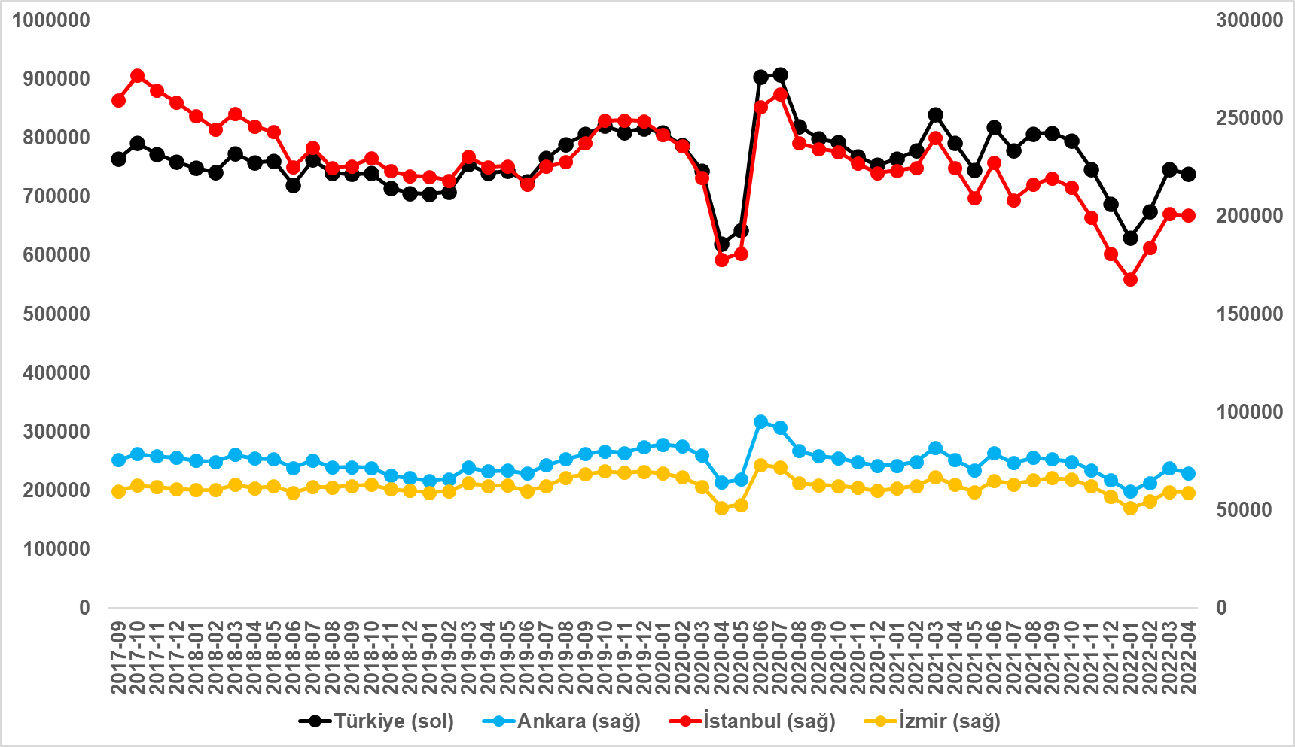
Kaynak: sahibinden.com, Betam

İşyeri fiyatlarındaki yıllık artış oranı en yüksek seviyeye ulaştı
Konut piyasasındaki özgün gelişmelerin incelendiği raporda, satılık işyeri fiyatlarındaki gelişmeler de mercek altına alındı. Hem konut piyasasına alternatif bir yatırım aracı olması hem de ekonomik konjonktürü yakından ilgilendirmesi bakımından satılık işyerlerindeki fiyat hareketleri değerlendirildi. Bu amaçla 2020 Nisan ayından sonraki dönemde üç büyük ildeki işyeri fiyatlarındaki gelişmeler incelendi. Analizde, hem satılık işyeri kategorisinde en fazla ilan sayısına sahip olması hem de kullanım amaçlarının sınırlanmamış olması sebebiyle sadece “Dükkân & Mağaza” kategorisinde yer alan ilanlar kullanıldı.

Üç büyük ilde (Ankara, İzmir, İstanbul) yıllık artış oranları birbirine paralel bir seyir izledi. İşyeri fiyatlarındaki yıllık artış oranı, 2021 Nisan-Ekim arasında yaklaşık %30 civarındayken takip eden dönemde giderek yükseldi. Önceki raporlarda aynı dönemde konut fiyatlarındaki artış hızının da yükseldiğini ve tasarruf sahiplerinin döviz kurlarında ve enflasyon oranında ortaya çıkan yüksek artışlar karşısında kendilerini koruma amacıyla satılık konut tercih ettikleri görüldü. Benzer sebepler satılık işyeri fiyatlarında ortaya çıkan bu belirgin yükselişte de kendini gösterdi. Bununla birlikte işyeri satış fiyatlarında artışın konut fiyatlarındaki artışın altında kaldığı dikkat çekti.

Şekil 12: Üç büyük ilde satılık iş yeri ilan fiyatlarının yıllık değişimi (%)
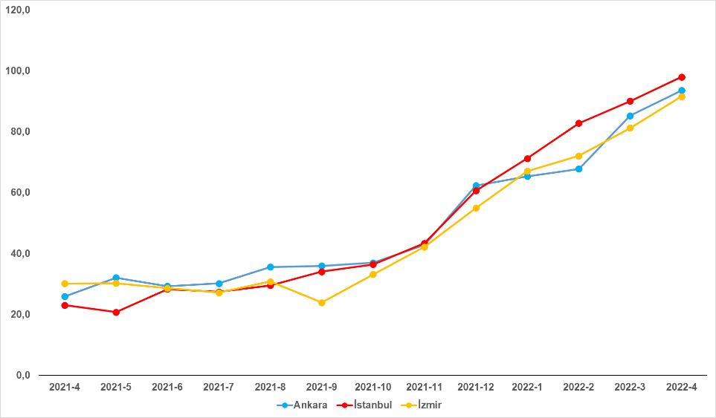
Kaynak: sahibinden.com, Betam

Nisan ayı verilerine göre işyeri fiyatlarındaki yıllık artış oranları, incelendiği dönemdeki en yüksek seviyeye ulaştı. Satılık işyeri fiyatındaki yıllık artış oranı İstanbul’da %98, Ankara’da %93,6, İzmir’de ise %91,5 oldu. Böylece, ortalama satılık işyeri m2 fiyatı İstanbul’da 24.108 TL’ye, Ankara’da 14.084 TL’ye, İzmir’de ise 18.955 TL’ye yükseldi.

Ortalama satılık işyeri m2 ilan fiyatlarında görülen bu yüksek artışlar işyerlerinin reel fiyatlarının (enflasyondan arındırılmış) da arttığını gösterdi. Son verilere göre işyerlerinin reel fiyatlarındaki yıllık artış oranı İstanbul’da %21,1, Ankara’da %13,2, İzmir’de ise %14,8 oldu.

Raporun tamamına buradan ulaşabilirsiniz.

sahibinden.com hakkında
Aksoy Group bünyesinde 2000 yılında kurulan sahibinden.com, AR-GE merkezinde geliştirdiği yenilikçi ürün ve hizmetlerle Türkiye’nin lider teknoloji şirketlerinden biri olmaya devam ediyor. Aralık 2021’de ayda 58,1 milyon kullanıcının 463,4 milyon kez ziyaret ederek, 12,7 milyar sayfa görüntülediği sahibinden.com; 900’den fazla çalışanı, 5 milyondan fazla aktif ilan ve yüz binlerce ürün çeşidiyle Türkiye’nin en büyük elektronik ticaret ve ilan platformlarından birisi olma özelliğini taşıyor. Aldığı ulusal ve uluslararası ödüllerle de başarısını kanıtlayan sahibinden.com, Tech Brands Turkey | Online Alışveriş & İlan kategorisinde Türkiye’nin en teknolojik markası unvanına sahip.

sahibinden.com güçlü teknolojik altyapısı ve çağın şartlarına uygun olarak geliştirdiği iş modeli sayesinde ikinci el ürünlerin satış yoluyla tekrar kullanıma kazandırılmasına aracılık ederek çevresel sürdürülebilirliğe katkı sağlıyor. sahibinden.com, 2021 yılında açıkladığı İkinci Elin Sürdürülebilirliğe Katkısı raporunda kullanıcıların ikinci el ürünleri tercih ederek 1 yılda 1,9 milyon ton karbondioksit üretiminden tasarruf ettiğini ortaya koydu. Yeşil Ofis Sertifikası almaya hak kazanan ilk e-ticaret şirketi olan sahibinden.com; uzun yıllardır enerji tasarrufu, yenilenebilir kaynaklar ve doğal kaynakların bilinçli kullanımı konusunda kurum içi çalışmalar gerçekleştiriyor. Teknoloji endüstrisini karbon-nötr hale getirmeyi hedefleyen LFCA (Leaders for Climate Action) üyeliği bulunan şirketin çalışanları da birer sürdürülebilirlik elçisi olarak çalışmalarına aralıksız devam ediyor.

